Вариант – 11
1 задание
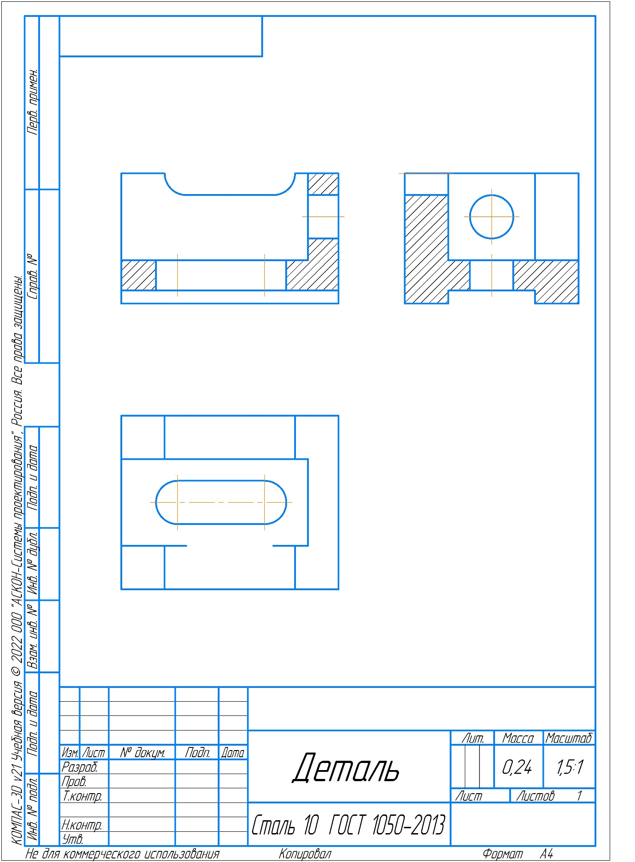
2 задание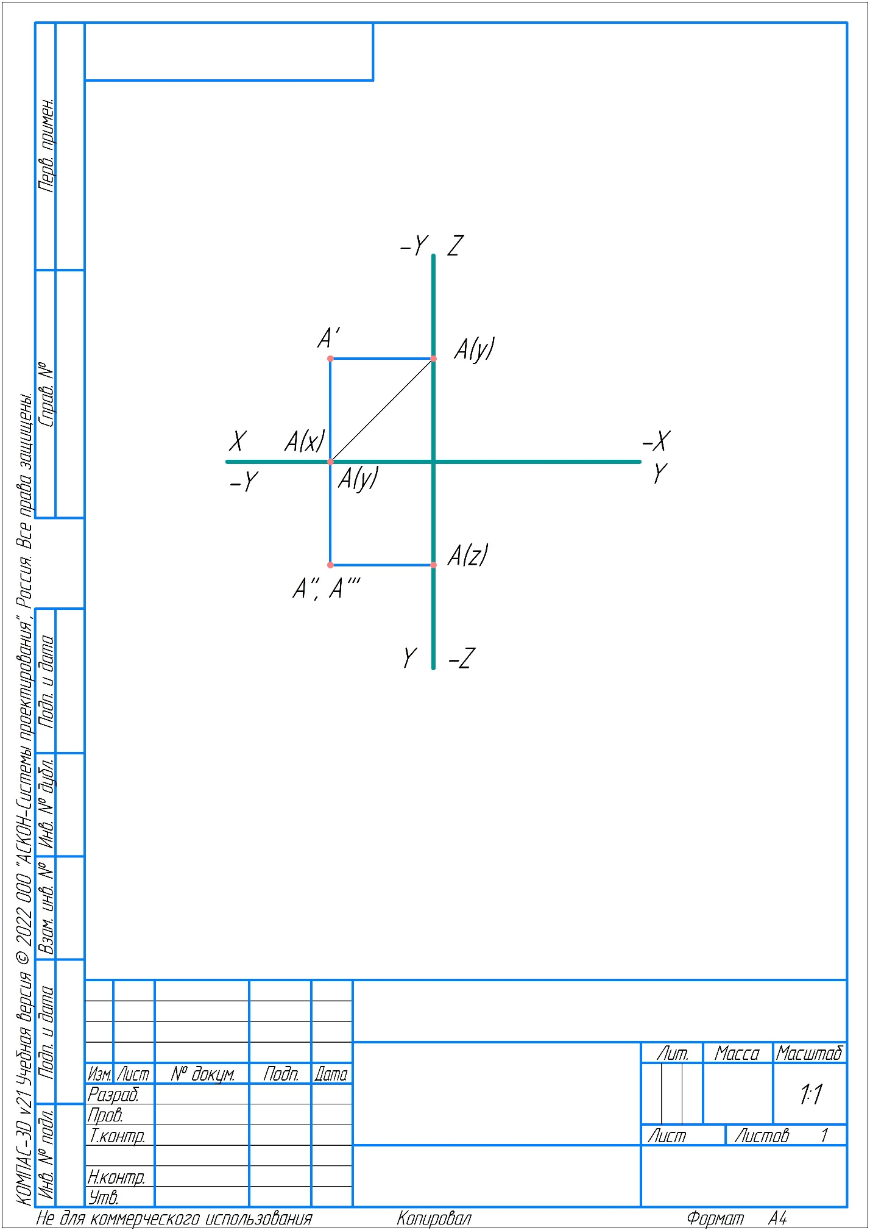

3 задание
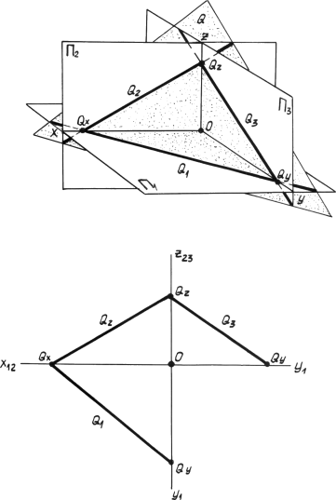
Понятие о следах плоскости. Следы общего и частного положения.
Следы плоскости - это линии пересечения плоскости с плоскостями проекций.
Линия пересечения плоскости с плоскостью π₁ называется горизонтальным следом плоскости Q₁, с плоскостью π₂-фронтальным следом Q₂, с плоскостью π₃-профильным следом Q₃. Точки пересечения следов на осях проекций называются точками схода следов Q_{x}, Q_{y}, Q_{z}. Отрезки OQ_{x} , OQ_{y} , OQ_{z}, отсекаемые осями проекций, называют параметрами плоскости (рис. 4.2).
Плоскости общего положения - наклонены ко всем плоскостям проекции и характеризуются тремя вещественными координатами
Плоскости частного положения - перпендикулярны одной или нескольким плоскостям проекции
Проецирующие плоскости – это плоскости ⊥ одной из плоскостей проекции.
1. горизонтально проецирующая плоскость – это плоскость ⊥ П1
На горизонталь плоскости проекция горизонтально проецирующей плоскости проецируется в прямую (след), расположенную под углом к оси Ох. Фронтальный след П2 - оси х. Характерным для горизонтально проецирующей плоскости является то, что горизонтальная проекция любого геометрического элемента, лежащего в плоскости, всегда располагаются на горизонтальном следе плоскости.
2.фронтально проецирующая плоскость – это плоскость ⊥ фронтальной плоскости проекции.
3.профильно проецирующая плоскость – это плоскость ⊥ П3.
Основное свойство проецирующих плоскостей: одна проекция фигуры, принадлежащая проецирующей плоскости, проецируется в отрезок прямой, совпадающий с одним следом плоскости (проецирующ).

